附件3：
网络教学平台教师简明操作手册
一、登录系统
师生登录教学平台有三种方式，任选其一即可：
1．在IE浏览器地址栏输入：http://jxpt.ahu.edu.cn/meol/index.do，输入用户名和密码，点击“登录”按钮，进入个人空间。（用户名、密码与教务系统一致）
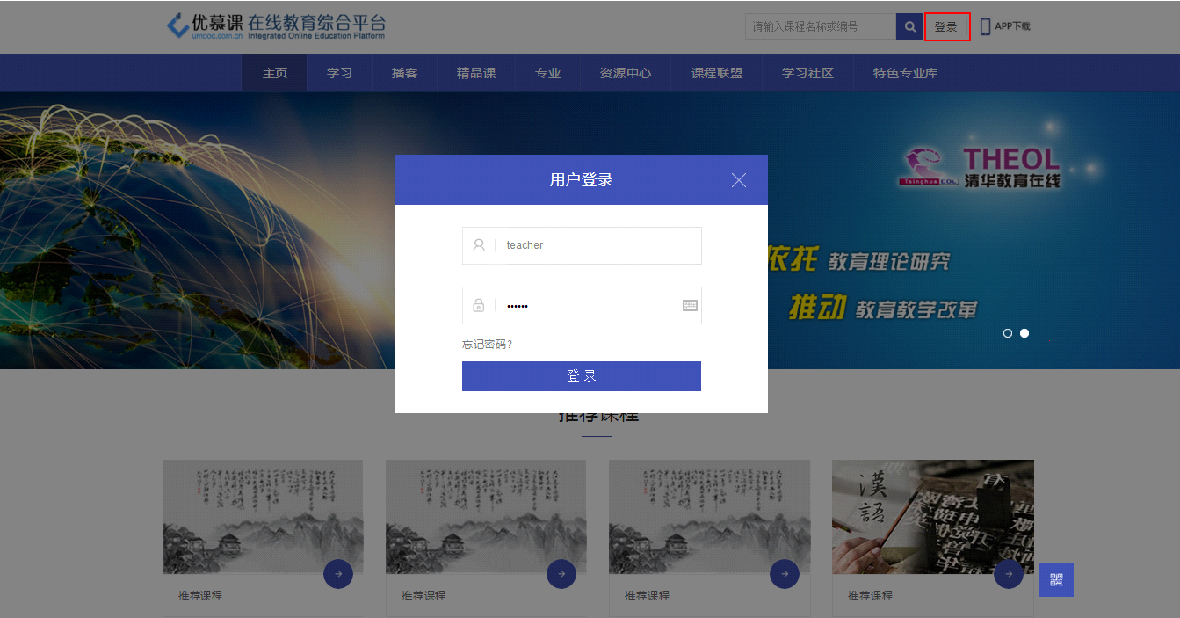
图 平台登录首页（输入用户名、密码）

2．通过教务处网站，上方导航栏“教学平台”进入，输入用户名和密码，点击“登录”按钮，进入个人空间。（用户名、密码与教务系统一致）
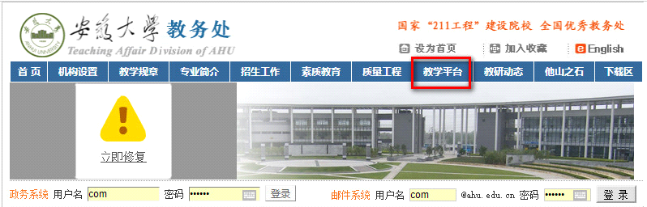
3．通过数字安大单点登录到教学平台系统
（1）登录数字安大
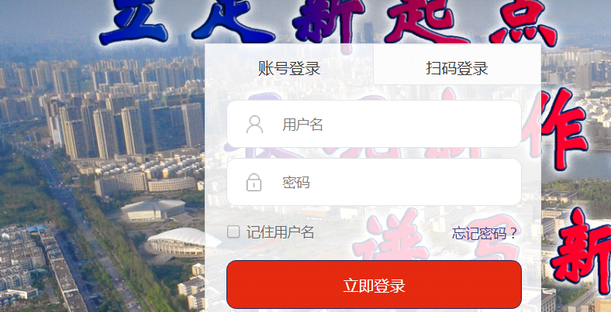
（2）点击应用中心
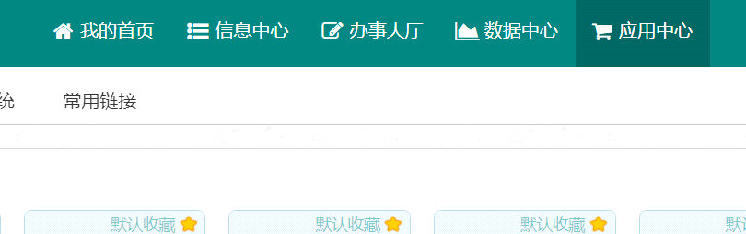
（3）查询平台应用
点击业务系统，找到全部应用。
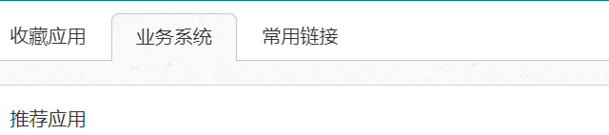
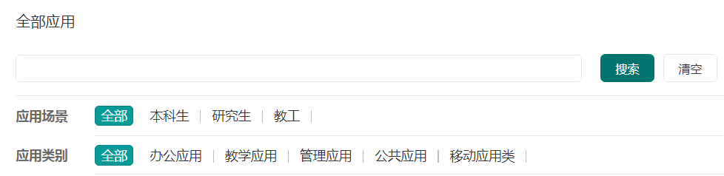
在应用里搜索“网络教学”，即可找到网络教学平台。
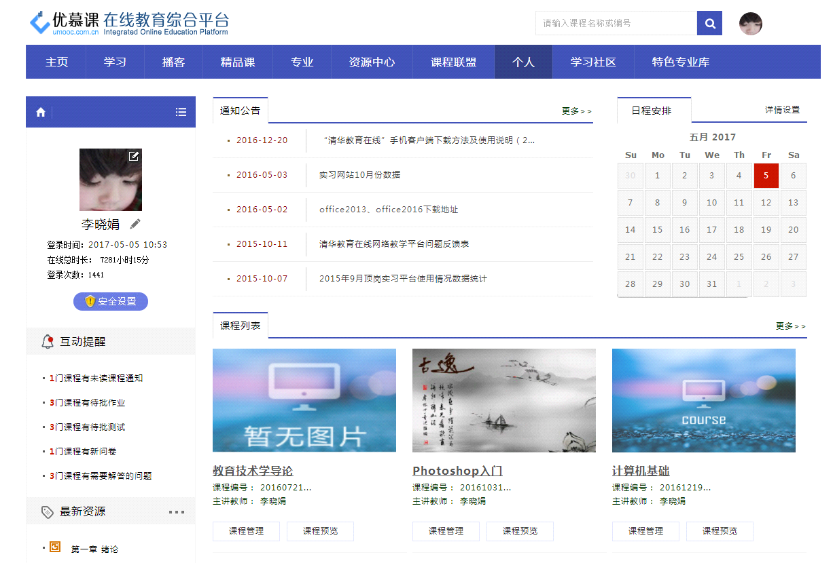
图 个人空间
二、课程教学空间
点击‘课程列表’中某课程的‘课程预览’查看课程的展示效果；
点击‘课程列表’中某课程的‘课程管理’进入课程教学空间。
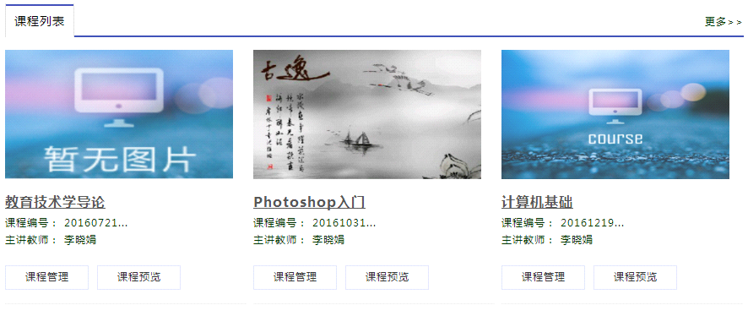
图 课程列表
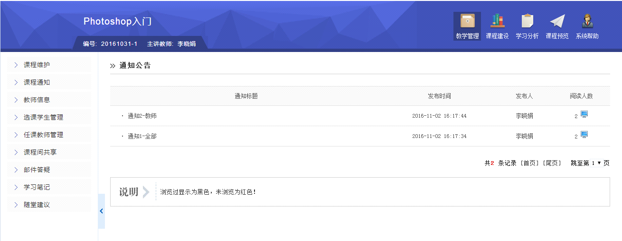
图 课程教学空间

课程管理包括‘教学管理’‘课程建设’‘学习分析’‘课程预览’四个部分；本指南将重点就‘课程建设’部分进行介绍。
课程管理流程:
第一步：基本信息维护
在“”中，点击左侧‘基本信息’，会出现“课程介绍”“教学大纲”“教学日历”和“教师信息”，进入相应栏目的‘修改’进行编辑即可。
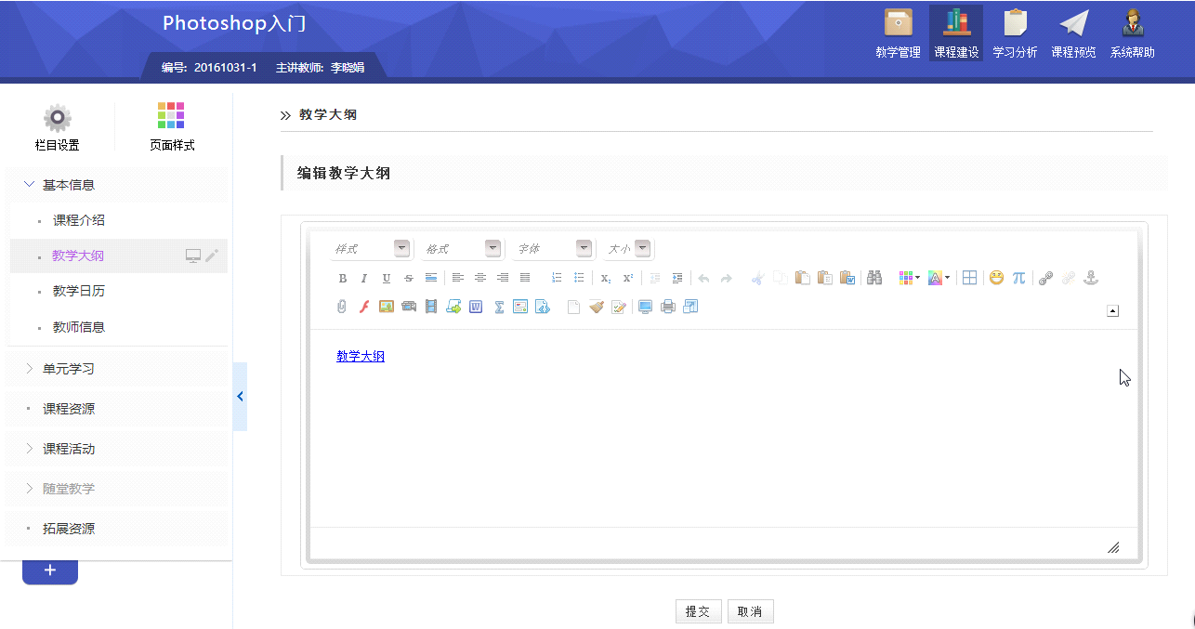
图 编辑课程基本信息

表 编辑器部分功能
图标 | 说明 | 图标 | 说明
 | 超链接 |  | 上传swf
 | 上传文件 |  | 上传图像
 | 引用课程资源 |  | 上传多媒体
 | 文件转换 |  | 上传FLV视频
 | 公式编辑器 |  | 科学编辑器

注意：
在拷贝图文混排的文字时，请用“上传图片”按钮，单独上传图片；
当遇到文字格式混乱，或者拷贝网页上的文本时，请先在记事本中过滤一下格式再粘贴到编辑器。
第二步：单元学习建设
根据您的课程教学设计思路，搭建在线课程框架，并添加课程内容。
如《Photoshop入门》的课程结构设计如下，下面将介绍如何上线，如何添加内容。
1. 课程框架搭建
以‘第二章/第一节’为例进行建设——
【单元学习】下创建学习单元：
单击‘单元学习’栏目，该栏目右侧会出现一排浮动图标，点击对应的‘’添加‘学习单元’，并修改名称为‘第二章’，单击空白处完成栏目添加。
同样的方法，点击‘第二章’对应的‘’添加‘学习单元’，并修改名称为‘第一节’，单击空白处完成栏目添加。
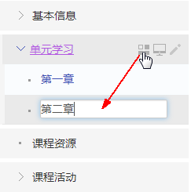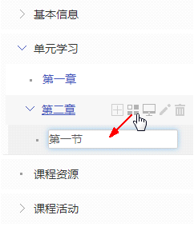
图 单元学习下添加学习单元-章 图 章下添加学习单元-节
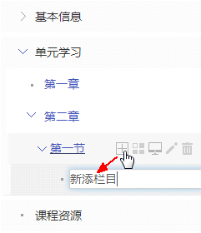【学习单元】下创建子栏目：
单击学习单元‘第一节’栏目，该栏目右侧会出现一排浮动图标，点击对应的‘’ ‘添加子栏目’，并修改名称为‘单元导学’，单击空白处完成栏目添加。
同样的方法，添加栏目‘跟我学习’‘课前作品’‘拓展资源’‘课后反思’。
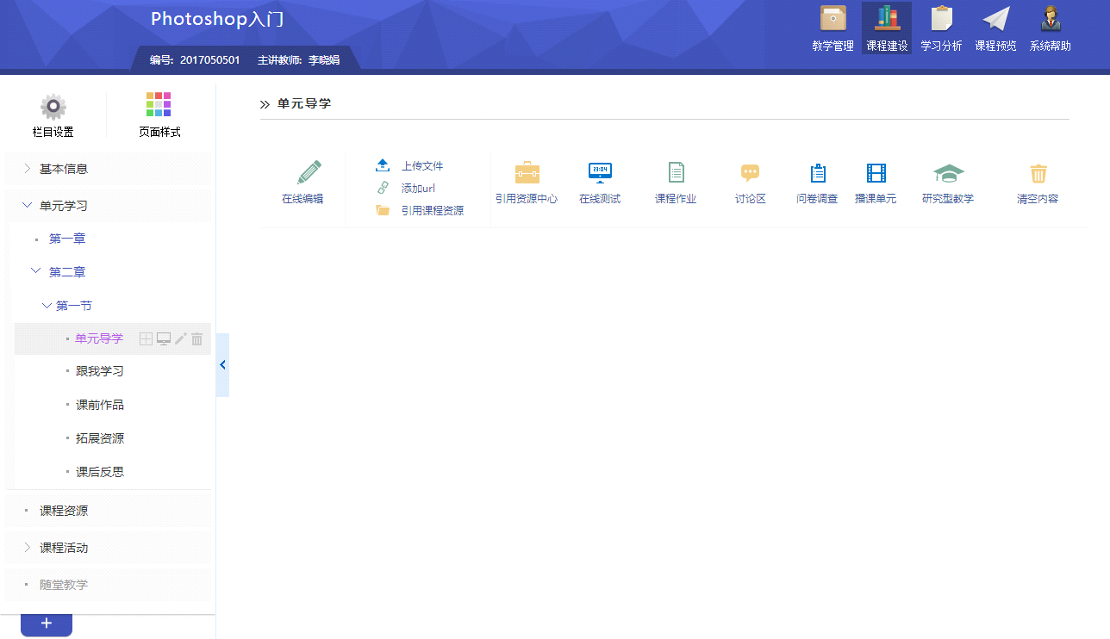
图 单元结构框架图

2. 添加栏目内容
栏目内容包括资源、活动，具体如下表：
内容形式 | 工具类型
资源 | 
活动 | 

添加资源
方式一：直接添加
通过‘在线编辑’‘上传文件’‘添加url’直接添加文章、文档附件、链接类型的资源。
方式二：引用资源
如果在“课程资源”已经添加内容，可通过“引用课程资源”引用已添加的课程资源。
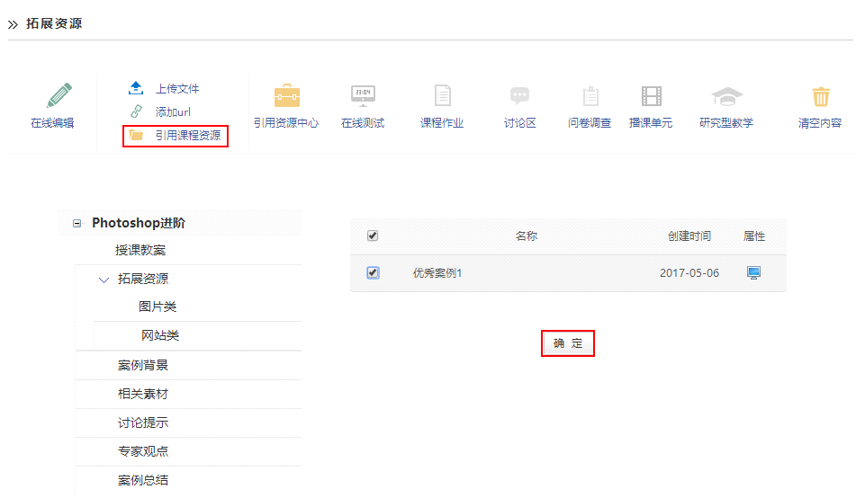
图 引用课程资源
添加活动
学习单元下可添加‘在线测试’‘课程作业’‘讨论区’‘问卷调查’‘播课单元’‘研究性教学’等师生互动栏目中的内容。
以添加‘课程作业’为例：点击内容主显示区上方的‘课程作业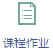’图标，页面下方会出现课程作业的添加方式。
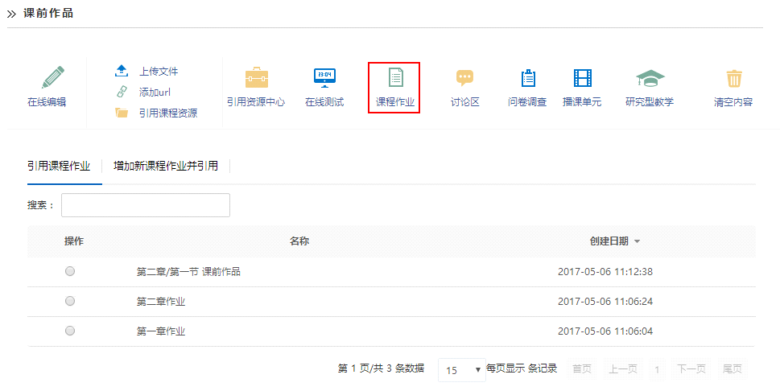

方式：直接添加（课程作业）
点击‘增加新课程作业并引用’进入作业添加页面，根据导航选择作业模板、添加作业标题、内容、评分方式、截止时间等，点击‘完成’，添加成功。
